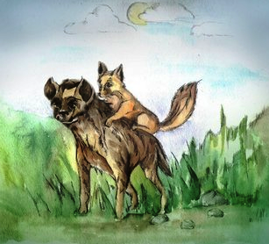
Рассказывают, что однажды лис, изнемогая от жажды, подошел к колодцу. А на барабан была натянута веревка с двумя ведрами на концах. Уселся лис в верхнее ведро и спустился вниз, а второе ведро и поднялось!
Напился лис воды, а вылезти не может. Заглянула в колодец гиена и увидела в воде луну и лиса, сидящего на дне. Гиена спросила:
— Что ты там делаешь?
А лис указал на отражение луны и сказал:
— Я ем половину этого сыра, а вторая половина останется для тебя.
— Как же мне спуститься?
— Сядь в ведро,— ответил лис.
Под тяжестью гиены верхнее ведро опустилось вниз, а ведро с лисом поднялось наверх.
Так лис выбрался из колодца, а глупую гиену оставил там.

